ПРАКТИЧЕСКОЕ ЗАНЯТИЕ № 13
ТЕМА ЗАНЯТИЯ: Форматирование и редактирование документа Microsoft Word

УЧЕБНЫЕ ВОПРОСЫ:
- Установка параметров абзаца.
- Выбор шрифта.
- Вырезание, удаление, копирование и вставка текста.
- Использование специальных символов
- Работа с буфером обмена.
- Поиск и замена текста.
- Способы выравнивания текста.
- Границы, заливки и выделение цветом. Установка окантовки страниц.
- Использование табуляции.
- Колонки текста.
Текст, выделенный зеленым цветом, описывает действия для Microsoft Word 2010.
1. Установка параметров абзаца
В Microsoft Word абзац – единица информации, которая имеет собственные характеристики форматирования, такие, как выравнивание, интервалы и стили. Абзац всегда заканчивается маркером абзаца ¶, который можно увидеть, если на стандартной панели инструментов нажать пиктограмму Непечатаемые знаки 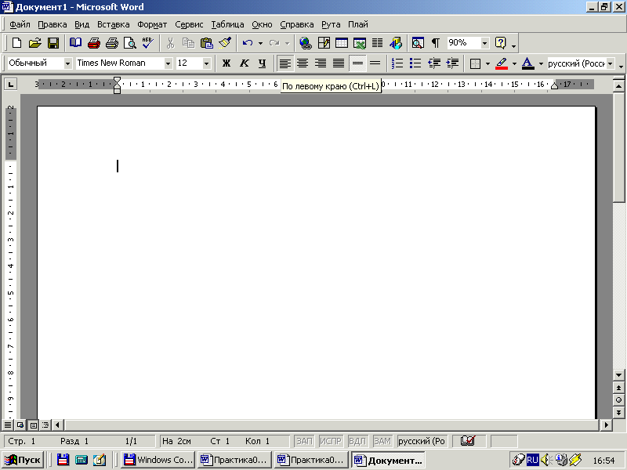.
При открытии нового пустого документа маркер абзаца уже содержит все форматирование, установленное по умолчанию для новых документов. Форматирование нового абзаца можно изменить, либо выбрав маркер абзаца и установив атрибуты форматирования еще до начала печати, либо введя текст и уже затем выбрав его вместе с маркером абзаца.
При нажатии клавиши Enter текущий абзац завершается и начинается следующий; все характеристики форматирования сохраняются из предыдущего абзаца.
Позицию абзаца на странице определяют следующие факторы:
- поля – пространство между текстом и краем страницы;
- отступы – расстояния абзаца от левого или правого поля страницы. Чаще всего для первой строки создается положительный отступ («красная строка»). Можно также создавать отрицательный отступ (заступ), при котором абзац выдвигается в область левого поля;
- горизонтальное выравнивание определяет вид и ориентацию границ абзаца; абзац может иметь левое, правое выравнивание либо выравнивание по ширине (одновременно левое и правое);
- вертикальное выравнивание определяет позицию текста относительно верхнего и нижнего полей страницы. Это полезно, например, при создании титульной страницы, когда нужно позиционировать текст точно наверху или в центре страницы; либо для размещения абзацев так, чтобы они равномерно заполнили страницу.

Настройка отступов абзаца и строк
Отступы позволяют устанавливать пространство между полями страницы и текстом. Отступы можно установить для первой строки в абзаце либо для всего абзаца. Для установки отступов абзаца удобно использовать горизонтальную линейку, которая располагается выше окна документа (рис. 10.6.).
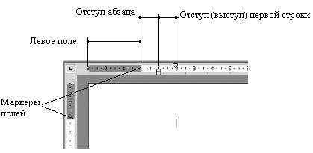
Рис. 10.6.

Чтобы установить отступы абзаца, нужно:
- Щелкнуть абзац левой кнопкой мыши.
- В меню Формат выбрать команду Абзац.
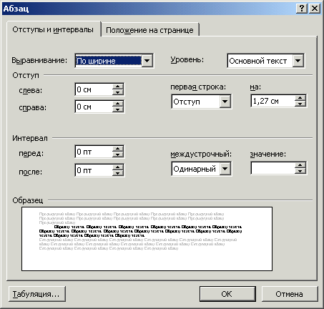

Рис. 10.7.
- В окне диалога Абзац открыть вкладку Отступы и интервалы (рис. 10.7).
- В разделе Отступ в поля Слева и Справа ввести значения соответственно для левого и правого отступов абзаца.
- Если необходимо выделить первую строку, нужно в списке Первая строка выбрать один из пунктов: Отступ; Выступ; а в поле На ввести соответственное значение.
- Внутри полей увеличивать или уменьшать отступ абзаца или группы абзацев можно также, используя кнопки на панели инструментов Форматирование 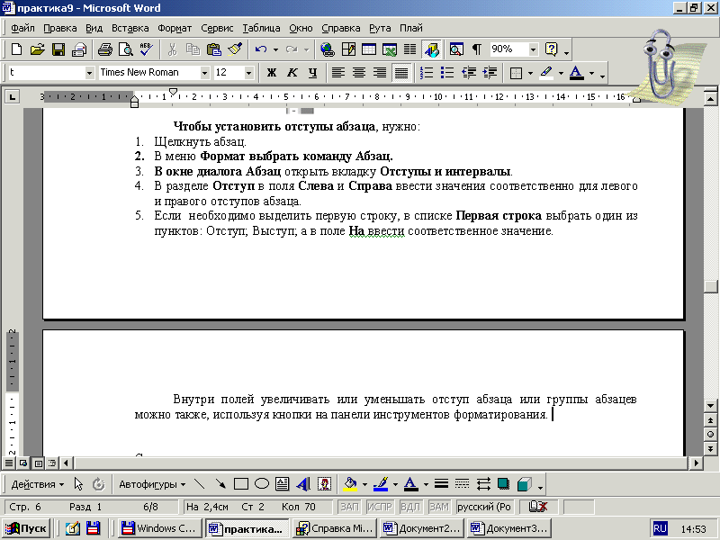.

2. Выбор шрифта

Одна из первых текстовых характеристик, которую пользователь обычно и чаще всего использует, работая над документом – тип и размер шрифта. Хотя выбор шрифтов и не кажется сложной задачей, несколько основных правил помогут достичь желаемого эффекта. В большинстве случаев для обеспечения читабельности документа достаточно двух-трех различных шрифтов, так как большее количество шрифтов отвлекает внимание.
На конкретный выбор шрифтов, их количества и размеров влияют несколько факторов. В их число входят назначение документа, предполагаемая аудитория и формат документа. Если документ предполагается использовать в качестве справочного, могут применяться более крупные и красочные шрифты. Если документ является формальным отчетом, необходимо ограничить заголовки строгим полужирным шрифтом, который не перегружает текст и подчеркивает связь с основным текстом.
Шрифт представляет собой набор характеристик символов в одной гарнитуре (однотипного начертания), такой, как Arial, Times New Roman или Courier. Знаковый состав большинства шрифтов включает в себя прописные и строчные буквы, цифры, знаки препинания, а также дополнительные символы из расширенного набора.
Размер (кегль) шрифта измеряется в пунктах: 1 пункт равен 1/72 дюйма.
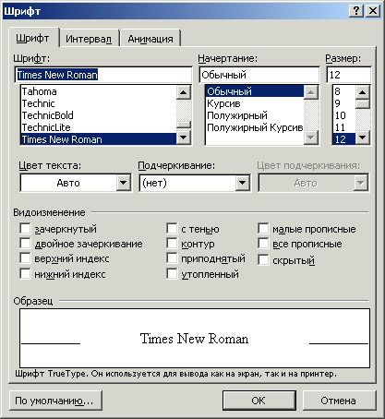
Чтобы выбрать необходимый размер шрифта, нужно:
Рис. 10.8.
- В меню Формат выберите команду Шрифт (рис. 10.8).
- Установите необходимый шрифт, размер, цвет, стиль начертания.

Изменение цвета текста
Выделите текст, который требуется изменить, и выполните одно из следующих действий:
- Для применения наиболее часто используемого цвета нажмите кнопку Цвет шрифта на панели инструментов Форматирование 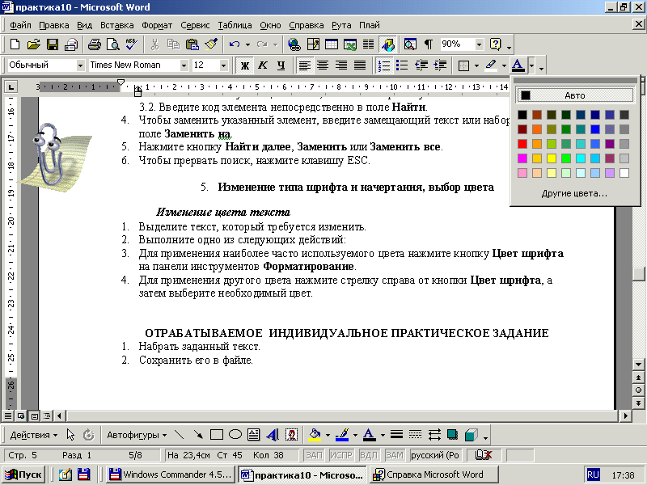.
- Для применения другого цвета нажмите стрелку справа от кнопки Цвет шрифта, а затем выберите необходимый цвет.
- Можно использовать пункт меню Формат – команду Шрифт – поле Цвет текста (рис. 10.9).
В рамке Эффекты можно установить флажки:
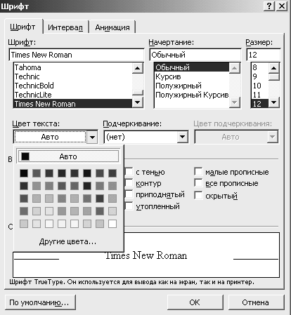

Рис. 10.9.
зачеркнутый – зачеркивание текста одинарной линией;
двойное зачеркивание – зачеркивание текста двойной линией;
верхний индекс – размер символов уменьшается, текст располагается выше;
нижний индекс – размер символов уменьшается, текст располагается ниже;
с тенью – рядом с символами появляется тень;
контур – показывается только контур символов;
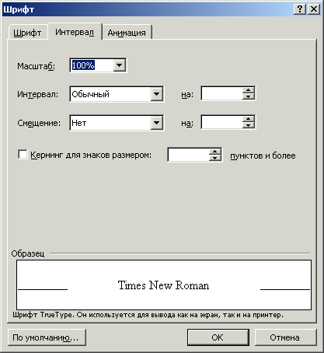

Рис. 10.10.
приподнятый – символы изображаются приподнятыми над поверхностью листа;
утопленный – символы изображаются утопленными в поверхность листа;
малые прописные – строчные буквы становятся заглавными, но меньшего размера;
все прописные – строчные буквы становятся заглавными;
скрытый – делает текст непечатаемым.
В поле Образец показан фрагмент текста с выбранными параметрами.
Если необходимо изменить межзнаковый интервал, нужно:
В меню Формат выбрать команду Шрифт, а затем перейти на вкладку Интервал и выполнить одно из следующих действий (рис. 10.10):
- Для равномерного увеличения или уменьшения интервалов между всеми выделенными знаками выберите в списке Интервал параметр Разреженный или Уплотненный, а затем укажите величину интервала в поле На.
- Для применения кернинга знаков, размер которых превышает заданный, установите флажок Кернинг для знаков размером, а затем введите нужный размер в поле Пунктов и более.
Кернинг регулирует интервалы между отдельными парами букв. При выборе параметров Разреженный или Уплотненный между всеми буквами устанавливаются одинаковые интервалы.

3. Вырезание, удаление, копирование и вставка текста

По завершении ввода текста в документ может потребоваться внести в него определенные поправки или изменить его форматирование, вырезать, удалить или скопировать фрагменты текста. В любом случае прежде чем вносить изменения в определенный текстовый фрагмент, этот фрагмент необходимо выделить. Выделенная область указывает Word, с какой частью текста необходимо выполнять те или иные операции.
Для выделения текста и рисунков можно использовать как мышь, так и клавиатуру (таблица 11.1, таблица 11.2).

Таблица 11.1.

Выделение текста с помощью мыши
Чтобы выделить | Выполните действия
Любой фрагмент текста | Используйте перетаскивание мышью.
Слово | Дважды щелкните слово.
Строку текста | Переместите указатель к левому краю строки так, чтобы он превратился в стрелку, направленную вправо, после чего щелкните кнопкой мыши.
Несколько строк текста | Переместите указатель к левому краю одной из строк так, чтобы он превратился в стрелку, направленную вправо, а затем перетащите указатель вверх или вниз.
Предложение | Удерживая нажатой клавишу Ctrl, щелкните предложение.
Абзац | Переместите указатель к левому краю абзаца так, чтобы он превратился в стрелку, направленную вправо, после чего дважды щелкните кнопкой мыши. Другой способ: трижды щелкните абзац.
Чтобы выделить | Выполните действия
Несколько абзацев | Переместите указатель к левому краю одного из абзацев так, чтобы он превратился в стрелку, направленную вправо, после чего дважды щелкните кнопкой мыши, а затем перетащите указатель вверх или вниз.
Большой блок текста | Щелкните начало фрагмента, прокрутите документ так, чтобы на экране появился конец фрагмента, а затем щелкните его, удерживая нажатой клавишу Shift.
Весь документ | Переместите указатель к левому краю текста документа так, чтобы он превратился в стрелку, направленную вправо, после чего трижды щелкните кнопкой мыши.

Текст выделяют с помощью клавиш перемещения курсора, удерживая нажатой клавишу Shift.
Таблица 11.2.
Выделение текста с помощью клавиш
Сочетание клавиш | Расширение выделения
Shift+СТРЕЛКА ВПРАВО | На один знак вправо
Shift+СТРЕЛКА ВЛЕВО | На один знак влево
Ctrl+Shift+СТРЕЛКА ВПРАВО | До конца слова
Ctrl+Shift+СТРЕЛКА ВЛЕВО | До начала слова
Shift+End | В конец строки
Shift+Home | В начало строки
Shift+СТРЕЛКА ВНИЗ | На одну строку вниз
Shift+СТРЕЛКА ВВЕРХ | На одну строку вверх
Ctrl+Shift+СТРЕЛКА ВНИЗ | До конца абзаца
Ctrl+Shift+СТРЕЛКА ВВЕРХ | До начала абзаца
Shift+Page Down | На один экран вниз
Shift+Page Up | На один экран вверх
Ctrl+Shift+Home | В начало документа
Ctrl+Shift+End | В конец документа
Alt+Ctrl+Shift+Page Down | До конца документа
Ctrl+A | Выделить весь документ
Ctrl+Shift+F8, а затем используйте клавиши перемещения курсора | Выделить вертикальный блок текста
F8, а затем используйте клавиши перемещения курсора | Выделить определенный фрагмент документа

Для выделения текста можно использовать те же сочетания клавиш, что и для перемещения курсора, нажав дополнительно клавишу Shift. Например, сочетание клавиш Ctrl+стрелка вправо перемещает курсор к следующему слову, а сочетание клавиш Ctrl+Shift+стрелка вправо выделяет текст от курсора до начала следующего слова.
Удалять текст можно с помощью клавиатуры (таблица 11.3).
Чтобы вырезать (или скопировать) и вставить текст (таблица 11.4), нужно:
- Выбрать текст, который требуется переместить.
- В меню Правка выбрать команду Вырезать или Копировать либо с клавиатуры ввести соответственно Shift+Delete или Ctrl+Insert.
- Если выбрана команда Копировать, текст остается в документе и копия текста помещается в буфер обмена. Если выбрана команда Вырезать, текст удаляется из документа и переносится в буфер обмена.
- Поместить курсор в место вставки текста.
- В меню Правка выбрать команду Вставить либо с клавиатуры ввести Shift+Insert.
Чтобы переместить текст внутри документа с помощью мыши, нужно выбрать требуемый блок текста и просто перенести его мышью в другую позицию, если при этом удерживать нажатой клавишу Ctrl, текст будет скопирован.
Таблица 11.3.

Удаление текста
Сочетание клавиш | Действие
BackSpace | Удаление одного знака слева от курсора
Ctrl+BackSpace | Удаление одного слова слева от курсора
Del | Удаление одного знака справа от курсора
Ctrl+Del | Удаление одного слова справа от курсора
Ctrl+X | Удаление выделенного фрагмента в буфер обмена
Ctrl+Z | Отмена последнего действия
Ctrl+F3 | Удаление выделенного фрагмента в копилку

Таблица 11.4.

Копирование и перемещение текста
Сочетание клавиш | Действие
Ctrl+C | Копирование текста или рисунка
Ctrl+C, Ctrl+C | Вывод панели буфера обмена
F2 (а затем переместите курсор и нажмите клавишу Enter) | Перемещение текста или рисунка
Alt+F3 | Создание элемента автотекста
Ctrl+V | Вставка содержимого буфера обмена
Ctrl+Shift+F3 | Вставка содержимого копилки
Alt+Shift+R | Копирование верхнего или нижнего колонтитула из предыдущего раздела документа
4. Использование специальных символов
При вводе текста иногда приходится использовать символы, которых нет на клавиатуре. Это могут быть математические символы, буквы греческого алфавита или символы-картинки.
Для вставки таких символов необходимо выполнить команду Символ... из пункта меню Вставка. Откроется диалоговое окно Символ (рис. 4.6), где на вкладке Символы в списке Шрифт выбрать шрифт, а затем дважды щелкнуть левой кнопкой мыши по изображению нужного символа. Можно также просто выделить изображение нужного символа и нажать кнопку Вставить.
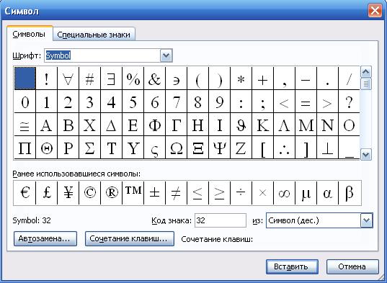
Рис. 4.6
Математические символы содержатся в шрифте Symbol. Шрифт (обычный текст) содержит буквы латиницы и кириллицы специального изображения, буквы иврита, арабского и греческого языков, некоторые денежные символы и др. Шрифты Webdings, Wingdings, Wingdings2, Wingdings3 содержат разные символы-стрелки, символы-картинки и др.
Некоторые из этих символов можно вставить через закладку Специальные знаки окна Символ (рис. 4.7) или с помощью комбинаций клавиш.
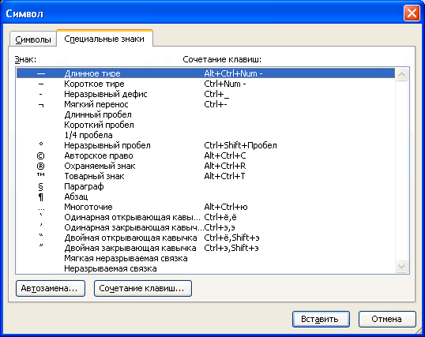
Рис. 4.7
Отдельные специальные знаки имеют в Microsoft Word специальное назначение:
– Неразрывный дефис – по месту этого дефиса составное слово (словосочетание) не разрывается для переноса на следующую строку, когда оно попадает в конец строки, а переносится целиком. В режиме Непечатаемые знаки отображается в виде короткого тире –;
– Мягкий перенос – мягкий перенос указывает место разрыва слова для переноса на следующую строку, когда оно попадает в конец строки; если слово находится в середине строки, то мягкий перенос невидим. В режиме Непечатаемые знаки отображается в виде знака ¬;
– Неразрывный пробел – по месту этого пробела слова не разрываются для переноса на следующую строку, когда они попадают в конец строки. В режиме Непечатаемые знаки отображается в виде знака º.
Неразрывный пробел можно вставить с помощью комбинации клавиш Ctrl+Shift+Пробел. В режиме непечатаемых знаков он отображается в виде маленького кружка. Используется для объединения нескольких слов в группу без разрывов друг от друга для удобочитаемости, например:
- между двумя инициалами и между инициалами и фамилией (А°С.°Пушкин);
- между знаками номера или параграфа, и относящимся к ним цифрам (№°8, §°104);
- перед тире в середине предложения (чтобы при переносе слов новая строка не начиналась с тире);
- между числами и относящимися к ним единицами измерения или счетными словами (12°см, 2012°г., гл.°IV);
- внутри чисел в качестве разделителя тысяч (20°456°763);
- внутри сокращений и им подобных (и°т.°д., т.°е.);
- между сокращёнными обращениями и фамилией (г-н°Иванов), а также после географических сокращений (г.°Одесса, ул.°Пионерская);
- после предлогов и союзов (особенно однобуквенных или начинающих предложение); после частицы «не», перед частицами «бы», «ли», «же».
Тире. Существует три основных разновидности тире: дефис (-), короткое тире (–) и длинное тире (—):
- дефис (hyphen, «-») используется в сложно-сочиненных словах (веб-дизайнер, WordPress-powered) и при переносе слов. Вставляется дефис нажатием клавиши «-» (минус) на клавиатуре;
- тире (en dash, «–») ставится как разделительный знак между словами в предложении согласно правилам орфографии. Также тире используется при обозначении диапазонов значений (например: № 3 – 10) и при оформлении списка литературы в качестве разделителя обозначений. Бытует мнение, что ширина обычного тире соответствует ширине буквы N, отсюда и название «en dash». Вставить тире можно комбинацией двух клавиш Ctrl+Num – (Ctrl и минус на дополнительной/цифровой клавиатуре);
- длинное тире (em dash, «—») имеет ширину буквы М, отсюда происходит название «em dash». Вставить длинное тире можно с помощью команды Вставка–Символ (вкладка Специальные знаки).

5. Работа с буфером обмена
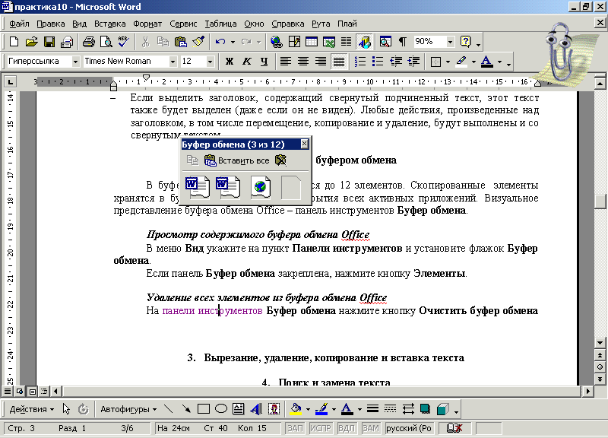
Перетаскивание при помощи мыши удобно для перемещения текста на небольшие расстояния. Если используются функции вырезания и копирования, то фрагмент текста или графический объект можно переместить на значительное расстояние или сделать копию текста, не удаляя его из исходной позиции.

Рис. 11.1.
При выполнении операций вырезания, копирования и вставки Word использует специальную область памяти, которая называется буфером обмена.
В буфере обмена может находиться до 12 скопированных или вырезанных элементов, Office XP позволяет сохранять до 24 элементов. Скопированные элементы хранятся в буфере обмена Office до закрытия всех активных приложений. Для выбора элементов, вставки или очистки содержимого нового буфера обмена Office используется панель инструментов Буфер обмена (рис. 11.1).
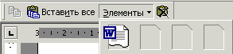

Рис. 11.2.

Чтобы просмотреть содержимое буфера обмена, в меню Вид укажите на пункт Панели инструментов и установите флажок Буфер обмена. Если панель Буфер обмена закреплена, нажмите кнопку Элементы (рис. 11.2).
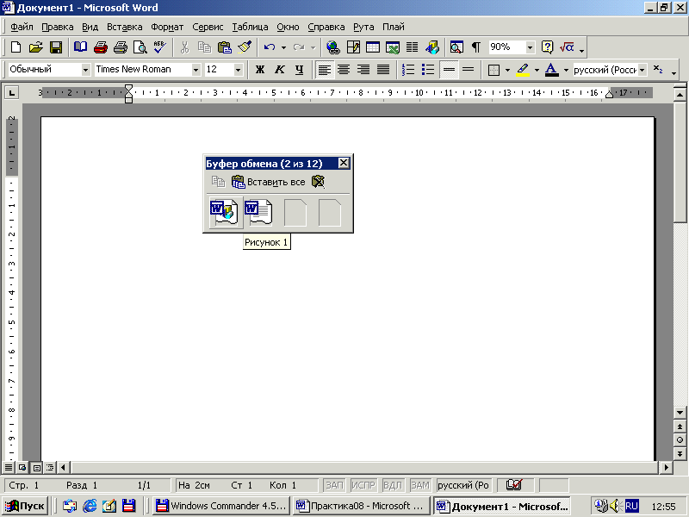
Панель инструментов Буфер обмена может использоваться для копирования новых элементов, вставки каждого или всех имеющихся в буфере элементов в документ или очистки буфера обмена. Стиль кнопки, которая соответствует каждому из элементов буфера, указывает на тип этого элемента – текстовый или графический.
Рис. 11.3.
Элементы помещаются в буфер обмена в том порядке, в котором они были скопированы или вырезаны из документа.
Для просмотра содержимого элемента установите указатель мыши над соответствующей кнопкой, появится отображение всплывающей подсказки, которая указывает, что находится в данном фрагменте (рис. 11.3).
Чтобы вставить элемент, установите курсор на позицию вставки и щелкните на соответствующем элементе на панели Буфер обмена.
Если необходимо вставить все элементы в порядке их помещения в буфер, необходимо нажать кнопку Вставить все 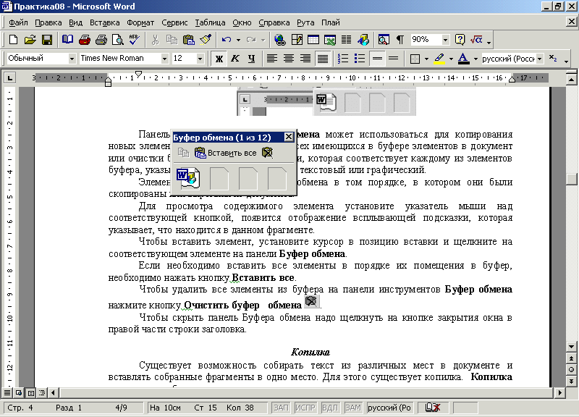.
Чтобы удалить все элементы из буфера, на панели инструментов Буфер обмена нажмите кнопку Очистить буфер обмена 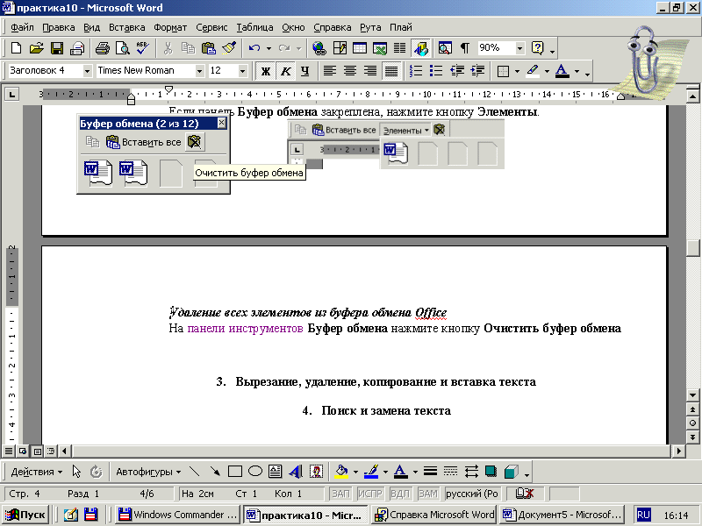.
Чтобы скрыть панель Буфера обмена, надо щелкнуть на кнопке закрытия окна в правой части строки заголовка.
6. Поиск и замена текста
Поиск текста – один из наиболее часто используемых и эффективных способов перемещения по документу. Word позволяет переместиться к определенному слову или фразе в документе без прокрутки и просмотра текста. Также Word позволяет заменять найденные фрагменты. Функция замены позволяет сэкономить время, выполняя замену автоматически.
Word позволяет находить и заменять в документе текст, форматирование или специальные элементы. Для запуска процедур поиска и замены в меню Правка имеются команды Найти и Заменить. После выбора одной из этих команд открывается соответствующая вкладка окна Найти и Заменить (рис. 11.5).
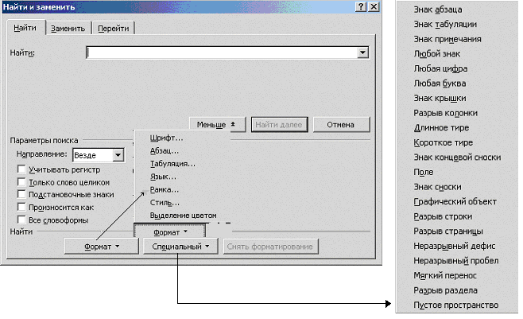
Рис. 11.5.

При использовании команд Найти или Заменить поиск может быть выполнен как во всем документе, так и в выделенном фрагменте. По умолчанию Word выполняет поиск от текущего положения курсора вниз по тексту документа. Затем, дойдя до конца, начинает просмотр документа сначала, пока не дойдет до того места, где установлен курсор.
Чтобы найти текст, необходимо:
- Выбрать команду Найти в меню Правка или нажать комбинацию клавиш Ctrl+F.
- В поле Найти ввести искомый текст. Текст может содержать до 255 символов.
- Задать остальные параметры.
- Нажать кнопку Найти далее. Будет выполнен поиск. Если текст удается найти, он будет выделен.
- Чтобы прервать поиск, нужно нажать клавишу Esc или нажать кнопку Отмена.
Для замены текста нужно:
- Выбрать команду Заменить в меню Правка или нажать комбинацию клавиш Ctrl+H.
- В поле Найти ввести искомый текст.
- В поле Заменить на ввести текст для замены.
- Задать остальные параметры.
- Нажать кнопки Найти далее. Word ищет в документе указанный текст и выделяет его.
- Щелкнуть на кнопке Заменить для замены найденного фрагмента или на кнопке Заменить все, чтобы заменить все встречающиеся в документе фрагменты.
- Чтобы прервать поиск, нажать клавишу Esc или нажать кнопку Отмена.

Кроме текста, Word предусматривает возможность задания ряда дополнительных параметров. При щелчке на кнопке Больше, расположенной в нижней части окна диалога Найти и заменить, отображаются дополнительные параметры, которые позволяют более точно определить искомый фрагмент и способ выполнения операции поиска.
Направление – определяет область документа, в которой необходимо выполнить поиск. По умолчанию выбирается значение Везде. Но можно выбрать значения Вниз или Вверх, которые задают поиск от текущего положения курсора к концу или началу документа.
Учитывать регистр – выполнение поиска с учетом регистра. По умолчанию регистр букв не учитывается. Слова, набранные в верхнем и нижнем регистре, рассматриваются как равнозначные. Если же установить этот параметр, то Word будет искать слова, которые в точности соответствуют указанному образцу для поиска.
Только слово целиком – при поиске слов будут пропущены фрагменты слов. Например, при поиске слова «Закон», Word пропустит такое слово, как «Законодательство».
Подстановочные знаки – Word рассматривает такие символы, как *, ?, ! и другие, как специальные символы, которые используются для замены отдельных частей слова, а не собственно текст. Например, при указании образца «ст*л», будут найдены слова «стол» и «стул».
Произносится как – этот параметр полезен, если написание искомого слова вызывает сомнения. В таком случае достаточно ввести слово как оно слышится, и Word автоматически найдет требуемое слово.
Все словоформы – используется для поиска всех грамматических форм указанного слова, например множественное число.
Кнопка Формат в окне диалога Найти и заменить позволяет выполнять поиск определенных параметров форматирования текста. При нажатии на данной кнопке откроется список параметров форматирования, которые можно выбрать для поиска (шрифт, абзац, язык, параметры рамки и т. д.) (рис. 11.5). Пункт Выделение цветом позволяет выполнить поиск выделенных цветом областей.
Чтобы сбросить все параметры форматирования, следует щелкнуть на кнопке Снять форматирование в нижней части окна диалога Найти и заменить.
Word позволяет искать и заменять подстановочные знаки и специальные символы (символ конца строки, пробелы, разрывы страниц и т. д.). При щелчке на кнопке Специальный в окне диалога Найти и заменить отображается меню специальных символов. Выбираемые в этом меню символы добавляются в поле Найти.
Чтобы использовать подстановочные знаки, необходимо установить флажок Подстановочные знаки, а затем выбрать требуемый подстановочный знак в меню Специальный. Например, если надо найти все слова, которые начинаются с буквы «г» и заканчиваются буквой «д». Для этого в поле Найти следует ввести букву «г», установить флажок Подстановочные знаки, выбрать в меню Специальный пункт Любое число символов, а затем ввести букву «д». В поле Найти будет записано «г*д». После нажатия кнопки Найти далее будут найдены в тексте такие слова, как «год», «город» и т. д.

7. Способы выравнивания текста
Выравнивание абзацев
На странице абзацы можно выравнивать по горизонтали и по вертикали.
Чтобы выровнять горизонтально, нужно:
1. Нажать пункт меню Формат – команду Абзац.
2. В списке Выравнивание на вкладке Отступы и интервалы выбрать необходимое выравнивание абзаца (рис. 12.1).
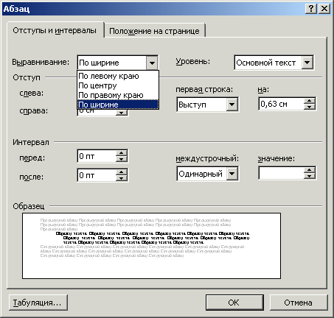
Также можно выровнять абзацы, используя кнопки на панели инструментов Форматирование 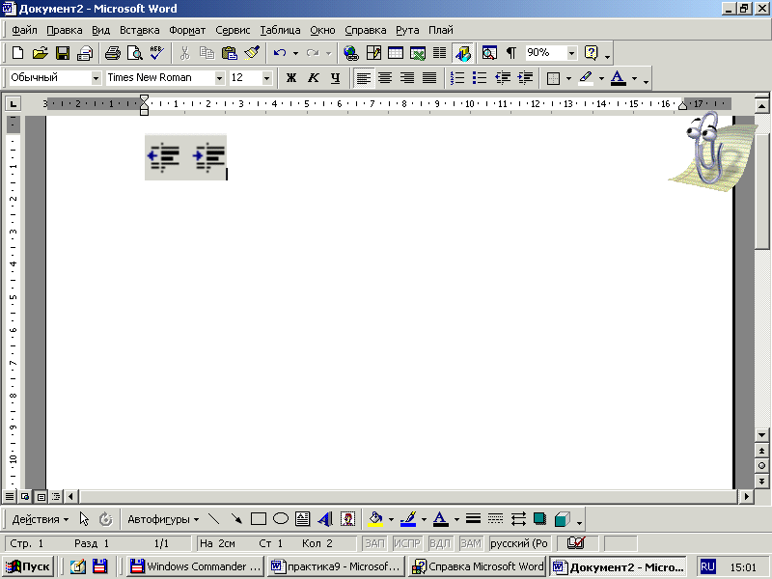.
Рис. 12.1.
Параметры вертикального выравнивания входят в число атрибутов, описывающих компоновку страниц. Поэтому относятся они не к отдельным абзацам, а ко всему тексту документа. В большинстве случаев текст документа выравнивается по верхнему краю страницы, но Word позволяет использовать и другие режимы вертикального выравнивания. Если определенный текст должен располагаться в центре страницы (например, заголовок на титульном листе), можно задать равномерное распределение текста между верхним и нижним полями. Вертикальное выравнивание может быть применено как ко всему документу, так и к текущему разделу.
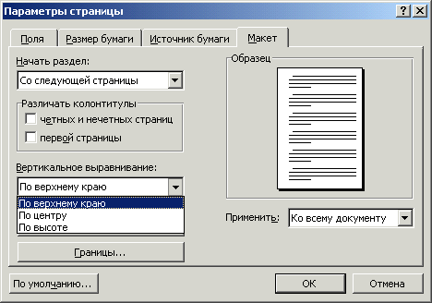

Рис. 12.2.
Чтобы выровнять вертикально, нужно:
1. В меню Файл выбрать команду Параметры страницы и открыть вкладку Макет (рис. 12.2).
2. В списке Вертикальное выравнивание выбрать один из стилей.

8. Границы, заливки и выделение цветом. Установка окантовки страниц
Для оформления документа можно использовать границы и заливку. Использование границ позволяет создавать линии в начале, в конце, слева или справа от абзаца или страницы или заключать абзацы или страницы в рамку. Заливка представляет собой рисунок или цвет, являющийся фоном абзаца или страницы.
Границы – форматированные линии, которые используются для создания выделяющих обрамлений вокруг блоков текста. Границы позволяют подчеркивать важные участки документа.
Заливка – заполнение фона требуемой области сплошным цветом или узором.
Границы и заливка могут быть использованы для выделения отдельных частей документа:
1) названий, заголовков и подзаголовков;
2) заголовков таблиц;
3) колонтитулов и т. д.
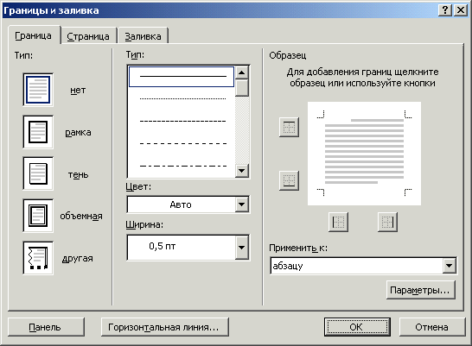
Чтобы работать с границами и заливками, нужно выбрать пункт меню Формат – команду Границы и заливка. Откроется окно диалога. Вкладка Граница содержит параметры границ (рис. 12.3).
Рис. 12.3.
Вкладка Заливка содержит инструменты для определения параметров заливки фона текста (рис. 12.4).
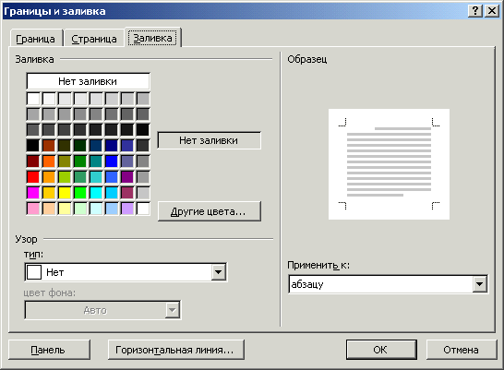
В разделе Заливка имеется небольшая палитра цветов. Если этих цветов недостаточно, нажав кнопку Другие цвета, откроем окно Цвета. В нем можно выбрать стандартные цвета из расширенного цветового ряда, а также создать свой собственный пользовательский цвет заливки.
Рис. 12.4.
В разделе Узор в списке Тип можно выбрать тип узора, который будет дополнительно наложен на фон заливки, а в списке Цвет фона – цвет этого узора. Таким образом, если в палитре Заливка был выбран желтый цвет, в списке Тип – светлая сетка, в списке Цвет фона – красный, то за текстом будет добавлена красная сетка на желтом фоне.

Границы и заливка текста
Можно отделить несколько абзацев или выделенный текст от остальной части документа, добавив границы. Можно также выделить текст, добавив заливку.

Добавление границы к тексту
1. Выполните одно из следующих действий:
2. чтобы добавить границу к абзацу, установите курсор в этот абзац.
3. чтобы добавить границу к фрагменту текста, выделите нужный текст.
4. Выберите команду Границы и заливка в меню Формат, а затем — вкладку Граница.
5. Выберите нужные параметры и убедитесь, что в списке Применить к выбран верный параметр: абзацу или тексту.
6. Для указания того, что только отдельные стороны имеют границы, выберите команду Другая в группе Тип. В окне Образец щелкните стороны схемы или используйте кнопки для установки и удаления границ.
7. Для определения точной позиции границы относительно текста выберите параметр абзацу в списке Применить к, нажмите кнопку Параметры, а затем задайте нужные параметры.

Добавление заливки к таблице, абзацу или выделенному тексту
Заливку можно использовать для заполнения фона таблицы, абзаца или выделенного текста.
1. Чтобы добавить заливку к абзацу, щелкните его в любом месте. Для добавления заливки к определенному тексту, например одному слову, выделите нужный текст.
2. Выберите команду Границы и заливка в меню Формат, а затем – вкладку Заливка.
3. Выберите нужные параметры.
4. В списке Применить к выберите часть документа, к которой следует применить заливку.

Удаление границы текста
1. Чтобы удалить границу абзаца, установите курсор в этот абзац.
2. Чтобы удалить границу вокруг фрагмента текста, выделите его.
3. Выберите команду Границы и заливка в меню Формат, а затем – вкладку Граница.
4. В группе Тип выберите параметр Нет.
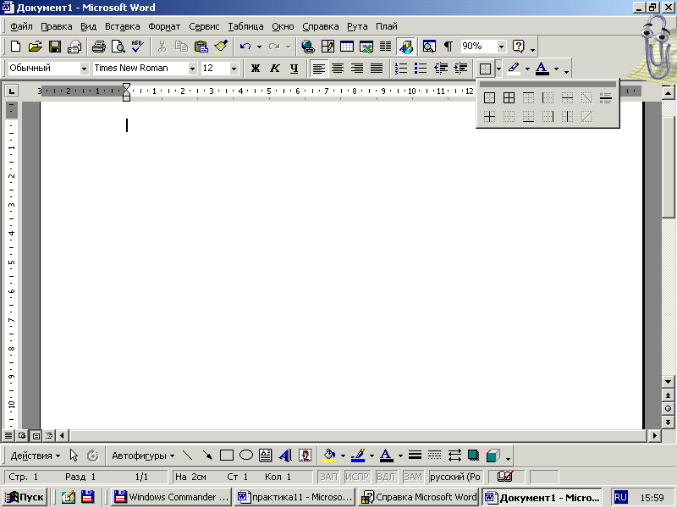
Для удаления отдельных линий границы, например всех, кроме верхней, щелкните соответствующие стороны схемы в окне Образец.
Рис. 12.5.
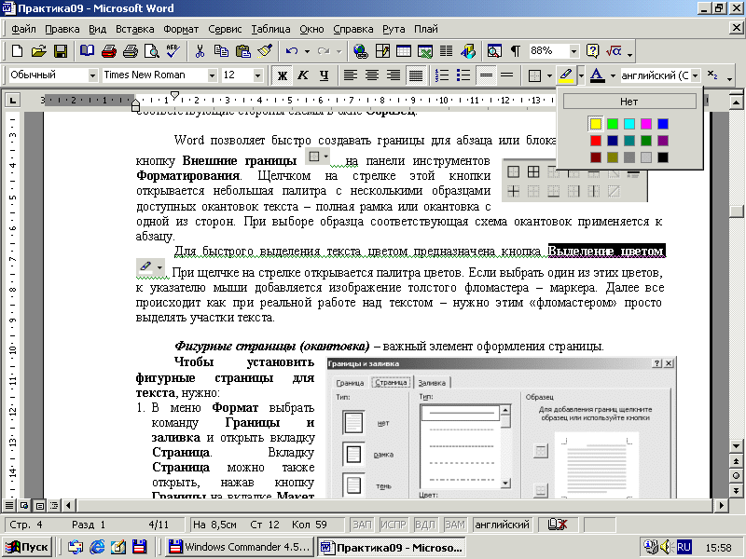
Word позволяет быстро создавать границы для абзаца или блока текста, используя кнопку Внешние границы 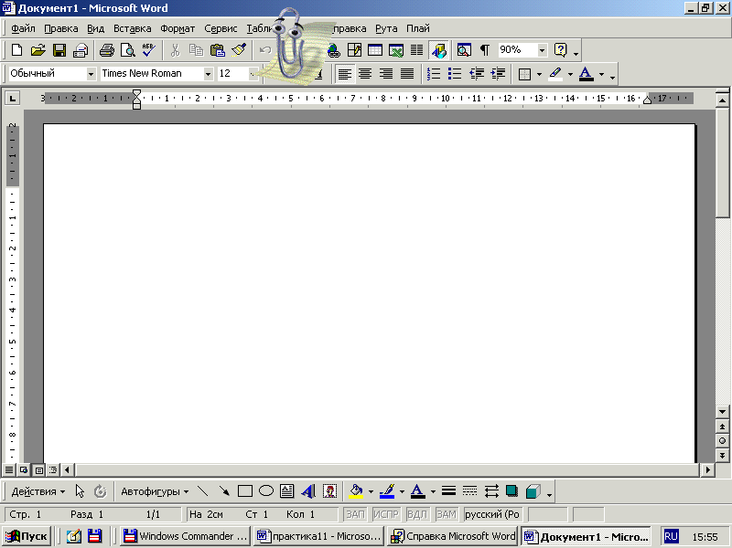 на панели инструментов Форматирования. Щелчком на стрелке этой кнопки открывается небольшая палитра с несколькими образцами доступных окантовок текста – полная рамка или окантовка с одной из сторон (рис. 12.5). При выборе образца соответствующая схема окантовок применяется к абзацу.
Рис. 12.6.
Для быстрого выделения текста цветом предназначена кнопка Выделение цветом 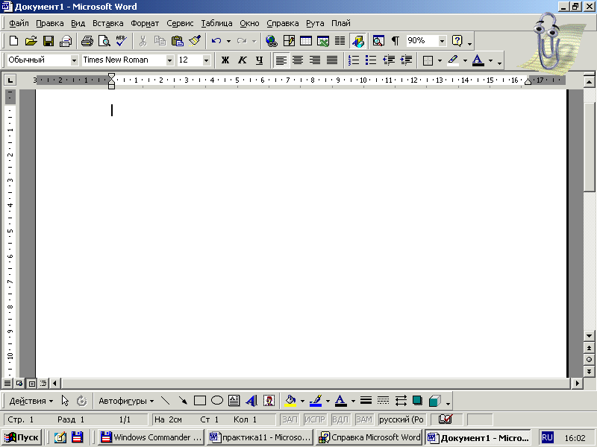. При щелчке на стрелке открывается палитра цветов (рис. 12.6). Если выбрать один из этих цветов, к указателю мыши добавляется изображение маркера. Далее все происходит как при реальной работе над текстом – нужно этим маркером просто выделять участки текста.
Фигурные страницы (окантовка) – важный элемент оформления страницы, который позволяет обрамлять страницы документа рисунками.
Чтобы установить фигурные страницы для текста, нужно:
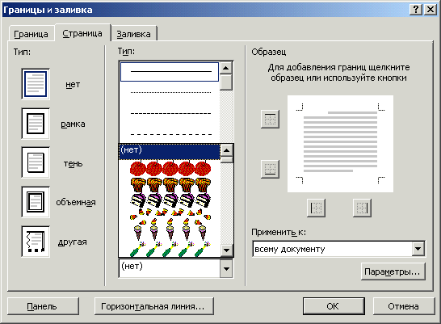
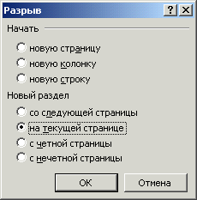
1. В меню Формат выбрать команду Границы и заливка и открыть вкладку Страница (рис. 12.7). Вкладку Страница можно также открыть, нажав кнопку Границы на вкладке Макет окна диалога Параметры страницы.
Рис. 12.7.
Рис. 12.8.
2. В списке Рисунок выбрать один из стилей фигурной границы.
3. В поле Ширина можно указать ширину рисунка границы.
4. В списке Применить к указать область применения границ: весь документ, текущий раздел, текущий раздел кроме первой страницы, текущий раздел только на первой странице.
5. чтобы установить окантовку только для определенной странице, необходимо вставить разрыв раздела в позицию, откуда следует начать раздел.
6. в меню Вставка выбрать команду Разрыв и вставить разрывы разделов (рис. 12.8);
7. в окне Разрыв в разделе Новый раздел выбрать один из переключателей разрыва, например, На текущей странице.
8. Нажать кнопку Параметры и в окне диалога Параметры границы и заливки (рис. 12.9) указать:
9. точные промежутки между линиями границы и текстом объекта или краем страницы;
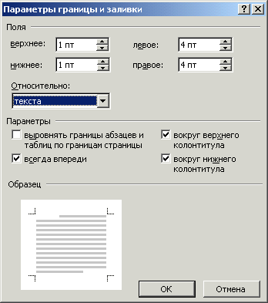

Рис. 12.9.
10. следует ли поместить колонтитулы внутрь границы.
Границы страницы отображаются только в режиме разметки.
Разрыв раздела – пометка, которая вставляется в документ для обозначения конца раздела. Разрыв раздела хранит сведения о таких элементах форматирования, как поля, ориентация страницы, колонтитулы, последовательность, номер страницы. Разрыв раздела имеет вид двойной пунктирной линии со словами Разрыв раздела. Его можно увидеть, если нажать кнопку Непечатаемые знаки 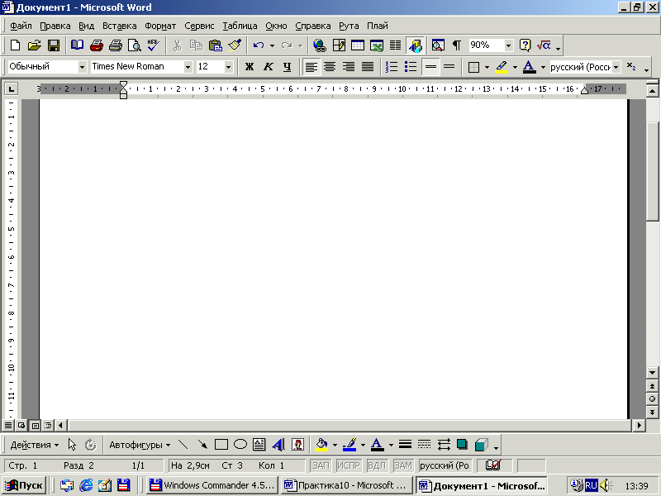 на Стандартной панели инструментов (рис. 12.10).
Раздел – часть документа, имеющая заданные параметры форматирования страницы. Новый раздел устанавливается, если требуется изменить нумерацию строк, окантовку. Чтобы разбить документ на разделы, необходимо вставить знак разрыва раздела. Если разрывы отсутствуют, то документ обрабатывается как один раздел.
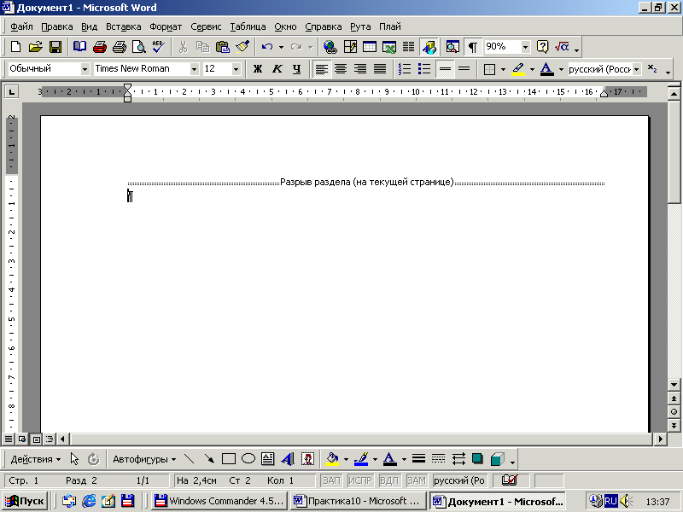
Рис. 12.10.
9. Использование табуляции
Табуляции позволяют выравнивать элементы текста для повышения его удобочитаемости. Они также представляют дополнительный способ организации отступов строк в абзаце.
Табуляция используется для точного выравнивания колонок текста или чисел (рис. 12.11). Если установить позиции табуляции, то при каждом нажатии клавиши Tab курсор будет передвигаться к ближайшей справа позиции табуляции.
Таким образом работа с табуляциями состоит из 3-х этапов:
– установка позиций табуляции (табулостопов – это метки по которым будет выравниваться текст). Два способа установки табулостопов описаны ниже;
– настройка параметров табуляции;
– размещение текста по табулостопам (установить курсор перед соответствующим текстом и нажать клавишу Tab).
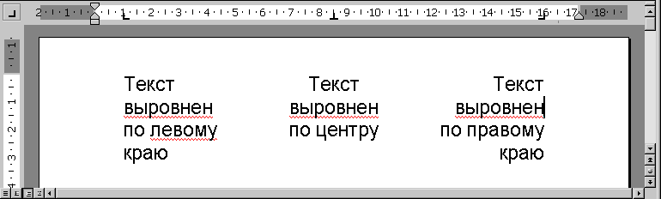

Рис. 12.11.

Вставка и удаление табуляций
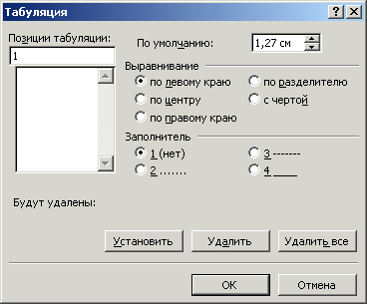
Табулостопы можно добавлять в отдельные абзацы в произвольных позициях (и удалять их), используя окно диалога Табуляция (рис. 12.12), либо предоставить Word расположить табулостопы с равными интервалами (по умолчанию). Для установки табулостопов можно также использовать горизонтальную линейку, которая позволяет добавлять и удалять табуляции, изменять интервал табулостопов и одновременно видеть документ.
Рис. 12.12.
Настройка табуляции с помощью диалогового окна Табуляция
Чтобы настроить табулостопы в окне диалога Табуляция надо:
1. Щелкнуть абзац.
2. В меню Формат выбрать команду Табуляция. Открыть окно Табуляция можно также, нажав кнопку Табуляция в окне диалога Абзац (MS Word 2010: Главная–Абзац––Табуляция).
3. В поле По умолчанию можно изменить используемые по умолчанию равные интервалы между позициями табуляций, вставляемых при нажатии клавиши Tab.
4. В поле Позиции табуляции ввести новую позицию табуляции или в списке выбрать существующую позицию и изменить ее настройки: выравнивание и заполнитель.
Переключатели выравнивания текста по табуляторам (рис. 12.12 группа Выравнивание):
по левому краю – текст выравнивается по левому краю относительно позиции табуляции;
по центру – текст выравнивается по центру относительно позиции табуляции;
по правому краю – текст выравнивается по правому краю относительно позиции табуляции;
по разделителю – числа выравниваются по десятичной запятой, текст выравнивается по правому краю;
с чертой – под позициями табуляции появляются вертикальные полосы.
Виды заполнителя табуляции показаны на рис. 12.12 в группе Заполнитель.
5. Если устанавливается новая позиция табуляции или изменяются настройки существующей, нажать кнопку Установить.
6. Чтобы удалить табулостоп, нужно выбрать соответствующую позицию в списке Позиции табуляции и нажать кнопку Удалить. Если нажать кнопку Удалить все, то будут удалены все табулостопы, установленные в абзаце пользователем. Если уже были введены табуляции, то их позиции перераспределяются в соответствии с установкой по умолчанию.
7. Нажать кнопку ОК.
Можно удалить все установленные позиции табуляции с помощью комбинации клавиш Ctrl+Shift+N.

Настройка табуляции с помощью горизонтальной линейки
Чтобы вставить табулостоп с помощью горизонтальной линейки надо:
– щелкнуть абзац, в котором необходимо настроить табуляции
– выбрать способ выравнивания, щелкая мышью по кнопке слева от горизонтальной линейки (рис. 12.13)
– щелкнуть на белом поле горизонтальной линейки или по серой полоске ниже линейки. На линейке появляется маркер пользовательского табулостопа (рис. 12.14).
– выравнивание по левому краю;  – выравнивание по центру;  – выравнивание по правому краю;  – выравнивание по десятичной запятой.  Рис. 12.13. | 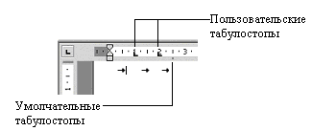  Рис. 12.14.
Если выделить фрагмент текста, выровненного по позиции табуляции, и перетянуть мышью символ табуляции в новое место, то текст перетянется вместе с символом табуляции. Чтобы удалить позицию табуляции, достаточно стянуть с координатной линейки символ табуляции.
Чтобы удалить табулостоп, используя горизонтальную линейку, нужно выбрать абзац, щелкнуть пользовательский табулостоп, который требуется удалить, и перенести его вверх или вниз за пределы белого поля горизонтальной линейки.

При изменении позиций табуляций изменяется расположение элементов, выровненных по данным табулостопам. Позиции табуляции можно изменить, используя окно диалога Табуляция или горизонтальную линейку.

10. Колонки текста
Большинство газет, бюллетеней, журналов содержат на странице более одной колонки текста. Точно так же, если имеется большой документ и его нужно разбить для удобочитаемости, с помощью Word в нем можно создать колонки. Текст в газетных колонках непрерывно перетекает из нижней части одной колонки в верхнюю часть следующей колонки. Можно задать число газетных колонок, задать промежутки между ними и вставить вертикальные разделители между колонками. Можно также добавить заголовок в виде полосы, ширина которой равняется ширине страницы. Сделать это можно, если выбрать команду Колонки меню Формат (MS Word 2010: Разметка страницы–Параметры страницы–Колонки–Другие колонки). При этом откроется окно, в котором имеется множество установок для управления форматированием колонок (рис. 13.6).
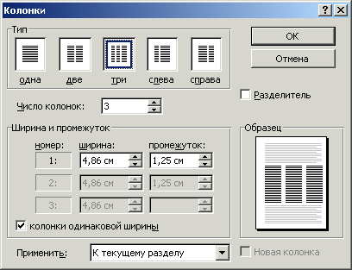
Рис. 13.6.
Раздел Ширина и промежуток предназначен для установки размеров каждой из колонок.
Чтобы выровнять колонки (ширину и промежуток), нужно установить флажок Колонки одинаковой ширины.
Чтобы задать колонкам разную ширину/промежуток, нужно снять флажок Колонки одинаковой ширины.
Если установлен флажок Разделитель, Word добавляет между колонками вертикальную линию.
Быстро создать колонки в документе можно, нажав на Стандартной панели инструментов кнопку Колонки 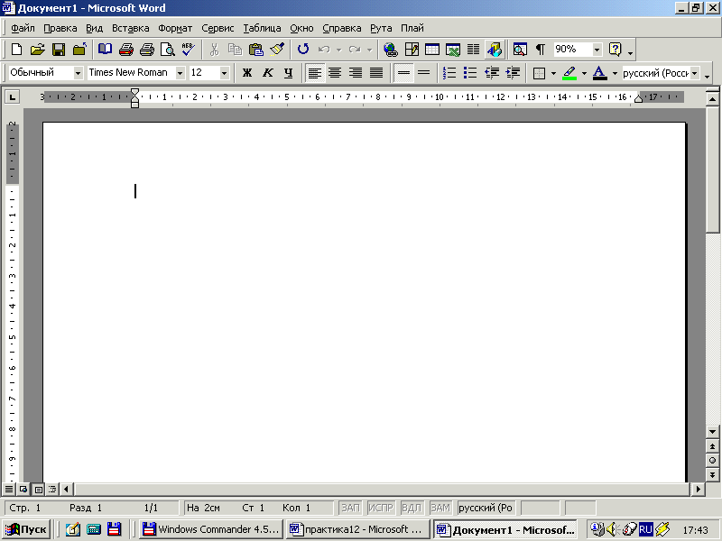 (MS Word 2010: Разметка страницы–Параметры страницы–Колонки). При этом откроется окно, в котором указателем мыши нужно выбрать требуемое количество колонок (рис. 13.7). Созданные таким способом колонки будут иметь равную ширину.
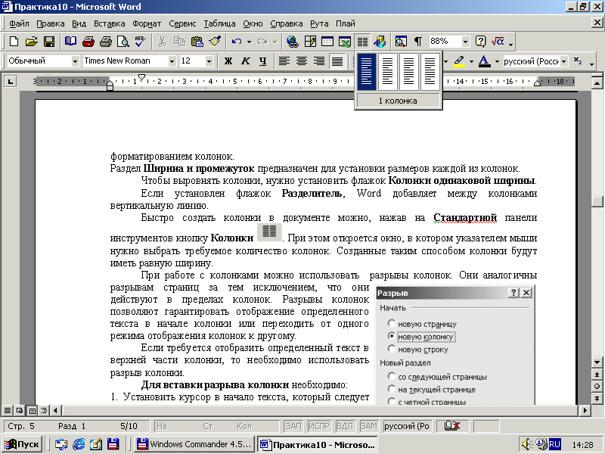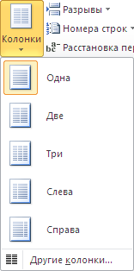
Рис.13.7. а) MS Word 2003 б) MS Word 2010
При работе с колонками можно использовать разрывы колонок. Они аналогичны разрывам страниц за тем исключением, что они действуют в пределах колонок. Разрывы колонок позволяют гарантировать отображение определенного текста в начале колонки или переходить от одного режима отображения колонок к другому.
Если требуется отобразить определенный текст в верхней части колонки, то необходимо использовать разрыв колонки.
Для вставки разрыва колонки необходимо:
1. Установить курсор в начало текста, который следует отображать в верхней части колонки.
2. Нажать сочетание клавиш Ctrl+Shift+Enter или выбрать пункт меню Вставка команду Разрыв. В открывшемся окне Разрыв в группе Начать выбрать вариант Новую колонку (MS Word 2010: Разметка страницы–Разрывы–Разрывы страниц–Колонка) (рис. 13.8). При этом Word переместит текст в начало следующей колонки.
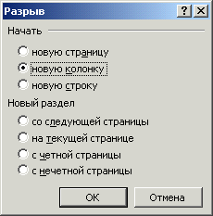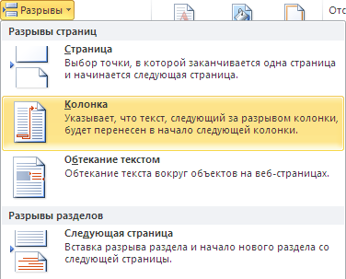
Рис. 13.8. а) MS Word 2003 б) MS Word 2010

Настройка колонок с помощью горизонтальной линейки
Горизонтальная линейка также разбивается на несколько разделов, каждый из которых содержит специальные маркеры, предназначенные для форматирования своих колонок.
Указатель мыши, попадая на один из таких маркеров, изменяет свои очертания на двунаправленную стрелку ↔. Перемещая этим указателем маркеры полей колонки, можно изменять поля текста колонок, перенося по линейке маркер ширины колонки – общую ширину двух смежных колонок (флажок Колонки одинаковой ширины должен быть снят) (рис. 13.9).
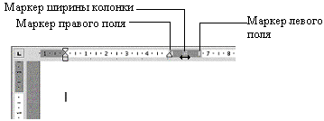
Рис. 13.9.
Удаление колонок
Чтобы удалить колонки, т.е. расположить текст на всю ширину страницы, необходимо:
1. Выделить текст в колонках.
2. Открыть пункт меню Формат, выбрать команду Колонки и в открывшемся окне (рис. 13.6) выбрать Тип – одна колонка.

ПРАКТИЧЕСКОЕ ЗАДАНИЕ НА ПЗ-13
Тема занятия: Форматирование и редактирование документа Microsoft Word
ВНИМАНИЕ!!! В конце занятия сдать преподавателю файл отчета и рабочие файлы по ПЗ-13 вне зависимости от степени выполнения!
ВНИМАНИЕ!!! Выполнить дома задание на Самостоятельную работу № 13 (смотри в конце задания) и представить преподавателю на ПЗ-14.
ВНИМАНИЕ!!! Если в названии файла/папки присутствует Фамилия, писать
свою фамилию; №гр – номер своей группы.
ВНИМАНИЕ!!! Зеленым цветом выделены действия для Microsoft Word 2010.

1. В папке ЮК 1 курс создать папку по ПЗ-13 (ЮК-n ПЗ-k Фамилия, где n – номер группы, k – номер ПЗ, например: ЮК-11 ПЗ-13 Иванов). В этой папке создать Word-файл отчета по практическому занятию № 13 (имя файла ЮК-n ПЗ-k Фамилия.doc, где n – номер группы, k – номер ПЗ, например: ЮК-11 ПЗ-13 Иванов.doc). Скопировать практическое задание, приложения №1…5 в файл отчета. Все рабочие файлы ПЗ-13 создавать в этой папке.
(Снимок содержимого папки ЮК-11 ПЗ-13 Фамилия)

2. Разделить окно Microsoft Word с вашим отчетом на две области (MS Word 2003: Окно–Разделить) (MS Word 2010: Вкладка Вид–Разделить). В верхней области разместить пункт 2 задания, в нижней – Приложение №1 (находится в конце задания).
В нижней области разместить Приложение №1 с новой страницы: установить курсор перед Приложением, MS Word 2003: Вставка–Разрыв–Начать–новую страницу (MS Word 2010: Вставка–Разрыв страницы).
(Снимок с экрана)

ФОРМАТИРОВАНИЕ ТЕКСТА НАСТРОЙКОЙ ПАРАМЕТРОВ ШРИФТА И АБЗАЦА
!!! Задания 3…8 выполняются с текстом Приложения №1.
3. В Приложении №1 для заголовка статьи 3 (Стаття 3. Головні … статистики)
– установить параметры абзаца (w2003: Формат–Абзац (w2010: Главная–Абзац–Диалоговое окно Абзац)): выравнивание – по центру; отступ слева – 0 см, отступ справа – 0 см, отступ первой строки – 0 см; интервал перед абзацем – 12 пт, интервал после абзаца – 12 пт, межстрочный интервал – одинарный;
(Снимок с выбором настроек форматирования – окно Абзац)

– установить параметры шрифта (w2003: Формат–Шрифт (w2010: Главная–Шрифт–Диалоговое окно Шрифт)): шрифт Arial, размер шрифта – 14 пунктов, начертание – полужирное, цвет – красный.
(Снимок с выбором настроек форматирования – окно Шрифт)

4. В Приложении №1 для текста статьи 3 (Головними завданнями … та її регіонів) установить выравнивание – по левому краю; отступ слева – 2 см, отступ справа – 2 см, отступ первой строки – 1 см; интервал перед абзацем – 0 пт, интервал после абзаца – 0 пт, межстрочный интервал – одинарный; шрифт Arial, размер шрифта – 12 пунктов, начертание – курсивом, цвет – синий.
(Снимок с выбором настроек форматирования – окно Абзац)

(Снимок с выбором настроек форматирования – окно Шрифт)

5. В Приложении №1 для названия раздела II (РОЗДІЛ II … СПОСТЕРЕЖЕННЯ) установить:
– выравнивание – по центру; отступ слева – 0 см, отступ справа – 0 см, отступ первой строки – 0 см; интервал перед абзацем – 24 пт, интервал после абзаца – 12 пт, межстрочный интервал – одинарный; шрифт Courier New, начертание – полужирный курсив, размер шрифта – 18 пунктов, цвет – авто
– интервал между буквами – разряженный на 3 пункта (w2003 Формат–Шрифт–Интервал (w2010 Главная–Шрифт–Диалоговое окно Шрифт–Дополнительно))
(Снимок с выбором настроек – w2003 Шрифт–Интервал (w2010 Шрифт–Дополнительно))

С помощью какого непечатного знака форматирования перенесен текст данного заголовка на новую строку?
Ответ:

6. В Приложении №1 для заголовка и текста статьи 4 установить отступ слева и справа – 2 см, шрифт Times New Roman, размер шрифта 10 пунктов, начертание обычное, цвет зеленый, масштаб шрифта – 200%.
(Снимок с выбором настроек – w2003 Шрифт–Интервал (w2010 Шрифт–Дополнительно))

7.2003 Данный пункт задания выполнять, если вы работаете в MS Word 2003.
В Приложении №1 для заголовка и текста статьи 5 установить выравнивание – по ширине, выступ первой строки – 1 см, шрифт Courier New, размер шрифта 12 пунктов, начертание – полужирный, анимация шрифта – красные муравьи.
(Снимок с выбором настроек форматирования – Шрифт–Анимация)

7.2010 Данный пункт задания выполнять, если вы работаете в MS Word 2010.
В Приложении №1 для заголовка и текста статьи 5 установить:
– выравнивание – по ширине, выступ первой строки – 1 см, шрифт Courier New, размер шрифта 12 пунктов, начертание – полужирный
(Снимок с выбором настроек форматирования – Главная–Шрифт)

– формат текстовых эффектов – выбрать из готовых образцов (вкладка Главная – группа Шрифт – кнопка Параметры анимации): Градиентная заливка–Лиловый, акцент 4, отражение.
(Снимок с выбором образца текстовых эффектов)

8. В Приложении №1 для заголовка и текста статьи 6 установить выравнивание – по правому краю, шрифт – Arial, начертание – полужирный курсив, размер шрифта – 13 пунктов, интервал между буквами – уплотненный на 1 пт.
(Снимок с выбором настроек – Шрифт–Интервал (Шрифт–Дополнительно))

ИСПОЛЬЗОВАНИЕ ТАБУЛЯЦИИ ДЛЯ РАЗМЕЩЕНИЯ ТЕКСТА В СТРОКЕ
9. Применить ко всему документу отчета по ПЗ-13 следующие параметры страницы: размер бумаги – А4; ориентация – книжная; поля – верхнее 2 см, нижнее 2 см, левое 2,5 см, правое 1,5 см, переплет 0 см.
(Снимок экрана, поясняющий установку параметров страницы)

10. Разместить с новой страницы (вставить разрыв страницы) текст, приведенный в Приложении №2 (смотри ниже после практического задания).
(Снимок экрана, поясняющий вставку разрыва страницы)

11. Первую и вторую строку (ЗАКОН УКРАЇНИ Про електронний цифровий підпис) выделить и применить форматирование: шрифт Times New Roman, 14, полужирный, выравнивание по центру, все отступы – 0 см, буквы все прописные (окно Шрифт– вкладка Шрифт–область Видоизменение–☑ все прописные).
(Снимок экрана, поясняющий установку формата – все прописные)

12. Изучить 9-й теоретический вопрос ПЗ-13 и ответить на вопросы.
Как установить позиции табуляции (табулостопы)?
Ответ:
Как по созданным табулостопам разместить текст?
Ответ:
Как удалить табулостопы?
Ответ:

13. В третьей строке Відомості Верховної Ради (ВВР), 2003, № 36, ст.276 установить форматирование: шрифт Times New Roman, 12, полужирный, выравнивание по левому краю, все отступы – 0 см.
14. В третьей строке Відомості Верховної Ради (ВВР), 2003, № 36, ст.276 разместить текст с использованием табуляций:
Відомості Верховної Ради – позиция 1 см, выравнивание по левому краю;
(ВВР), – 10 см, выравнивание по центру;
2003, № 36, ст.276 – 15 см выравнивание по правому краю.
Методика выполнения ➔
Для этого необходимо сначала установить табулостопы (позиции табуляции), а затем разместить текст по установленным табулостопам.
Установка позиций табуляции (табулостопов):
– выделить указанную строку
– w2003 Формат–Табуляция (w2010 Главная – Абзац – – окно Абзац – кн. Табуляция)
– в поле Позиции табуляции ввести значение первой позиции: 1 см, выбрать выравнивание:  по левому краю, щелкнуть кнопку Установить
– повторить установку для следующих позиций табуляции с соответствующим выравниванием
– закрыть окно Табуляция
(Снимок экрана, поясняющий установку параметров табуляции)

Размещение текста по табулостопам:
– установить курсор перед тестом Відомості Верховної Ради и нажать клавишу Tab
– установить курсор перед тестом (ВВР) и нажать клавишу Tab
– установить курсор перед тестом 2003, № 36, ст.276 и нажать клавишу Tab
(Снимок экрана – строка с установленными табуляциями)

Второму табулятору установить заполнитель ……..
– выделить указанную строку, w2003 Формат–Табуляция (w2010 Главная – Абзац – – окно Абзац – кн. Табуляция)
– в окне Табуляция выбрать в списке Позиции табуляции строку 10 см
– выбрать в области Заполнитель – 2 ………
– щелкнуть кнопку Установить
(Снимок экрана, поясняющий установку параметров 2-го табулятора)

(Снимок экрана – строка с установленными табуляциями)

ВЫДЕЛЕНИЕ ТЕКСТА С ПОМОЩЬЮ ГРАНИЦ И ЗАЛИВКИ
15. Первый абзац текста Закона Украины (Цей Закон …) – установить форматирование:
– шрифт 12, полужирный, прописные символы, выравнивание по левому краю, цвет синий, отступ слева – 2 см, отступ справа – 5 см, отступ первой строки – отступ 1,25 см, интервал перед и после абзаца – 24 пт
– граница абзаца: тройная линия зеленого цвета с тенью, ширина линии 1,5 пт (w2003 Формат–Границы и заливка–Применить к: – абзац) (w2010 Главная – Абзац – кн. Настройка границ – Границы и заливка – Граница– Применить к: – абзац).
(Снимок экрана, поясняющий установку параметров границ абзаца)

16. Второй абзац (Дія цього Закону …) – установить форматирование:
– текст курсивом, шрифт Times New Roman, 12, цвет шрифта красный, выравнивание абзаца по ширине, первая строка – выступ 2 см, междустрочный интервал – полуторный
– выделить абзац с помощью заливки серым цветом 15% (w2003 Формат – Границы и Заливка – Заливка – Применить к: – абзац) (w2010 Главная – Абзац – кн. Настройка границ – Границы и заливка – Заливка – Применить к: – абзац).
(Снимок экрана, поясняющий установку параметров заливки абзаца)

17. Третий абзац (Якщо міжнародним договором …) – установить форматирование:
– шрифт Arial, 14, полужирный, подчеркнутый, выравнивание по правому краю, межстрочный интервал – полуторный
– выделить текст заливкой светло-желтого цвета (w2003 Формат – Границы и Заливка – Заливка – Применить к: – текст) (w2010 Главная – Абзац – кн. Настройка границ – Границы и заливка – Заливка – Применить к: – текст).
(Снимок экрана, поясняющий установку параметров заливки текста)

18. Заголовок Статьи 1 (Стаття 1. Визначення термінів) – шрифт Times New Roman, 20, полужирный курсив, зеленого цвета, подчеркивание двойной линией красного цвета, выравнивание по правому краю, отступ первой строки – 0 см, межстрочный интервал – полуторный
(Снимок экрана, поясняющий установку параметров подчеркивания текста)

19. Первый абзац Статьи 1 (У цьому Законі …) – шрифт Courier New, 13, выравнивание по центру, отступ первой строки – 0 см, интервал перед абзацем 18 пт, межстрочный интервал – двойной, левая и нижняя границы абзаца – двойная волнистая линия синего цвета.
(Снимок экрана, поясняющий установку параметров границ абзаца)

20. В следующих абзацах Приложения 3 выделить границами и заливкой различных видов названия терминов: електронний підпис, електронний цифровий підпис, засіб електронного цифрового підпису, особистий ключ, відкритий ключ.
(Снимок экрана – выделенные названия терминов)

СОЗДАНИЕ ОКАНТОВКИ СТРАНИЦ
21. Задание – Создать только для второй страницы отчета окантовку с любым рисунком.
Методика выполнения ➔
– в конце первой страницы вставить разрыв раздела со следующей страницы
– в конце второй страницы вставить разрыв раздела со следующей страницы
– установить курсор на второй странице
– w2003 Формат–Границы и заливка–Страница (w2010 Разметка страницы–Фон страницы–кн. Границы страниц)
– в поле Применить к выбрать пункт этому разделу
– в поле Рисунок выбрать любую картинку
– в области Образец проверить/установить отображение рисунков на всех 4-х границах
(Снимок экрана, поясняющий установку параметров окантовки страницы)

22. Ответить на вопросы.
Чем отличаются границы и заливка для текста и абзаца?
Ответ:
Поясните, почему для выполнения задания № 21 вставлялись разрывы разделов и как они изменили структуру документа?
Ответ:

РАЗМЕЩЕНИЕ ТЕКСТА В ВИДЕ КОЛОНОК
23. Изучить 10-й теоретический вопрос ПЗ-13 и ответить на вопросы.
Какими способами создаются колонки текста?
Ответ:
Какими способами можно вставить разрыв колонки?
Ответ:
Как удалить разбиение текста на колонки?
Ответ:

24. Разместить с новой страницы ПРИЛОЖЕНИЕ №3. (Вставить разрыв страницы)

Ожидаемый результат выполнения следующих пунктов практического задания приведен в ПРИЛОЖЕНИИ №4.

25. Разбить текст ПРИЛОЖЕНИЯ №3 вместе с заголовками на три колонки. Расстояние между колонками 1 см, ширина первой колонки 3 см, ширина второй колонки 5 см, ширина третьей колонки 7 см. Установить разделитель между колонками (w2010 Разметка страницы–Параметры страницы–кн. Колонки–Другие колонки).
(Снимок экрана, поясняющий установку параметров колонок)

26. Каждый из заголовков ПРИЛОЖЕНИЯ №3 (выделены жирным шрифтом) расположить в виде одной колонки по ширине страницы: выделить соответствующий заголовок – w2003 Формат–Колонки–Тип–Одна (w2010 Разметка страницы–Параметры страницы–кн. Колонки–Одна).
(Снимок экрана, поясняющий установку одной колонки)

27. Второй и третий абзацы текста ПРИЛОЖЕНИЯ №3 расположить с начала 2-ой и 3-ей колонок соответственно: вставить в начале указанных абзацев разрывы колонок – w2003 Вставка–Разрыв–Начать–новую колонку (w2010 Разметка страницы–Параметры страницы–кн. Разрывы–Колонка).
(Снимок экрана, поясняющий вставку начала новой колонки)

(Снимок экрана – Приложение №4)

28. Включить режим отображения Непечатных знаков (w2003 кнопка на панели Стандартная, или через меню: Сервис–Параметры–Вид–Знаки_форматирования, или сочетанием клавиш Ctrl+*) (w2010 Главная–Абзац–кн. )
Ответить на вопросы.
В каком режиме и каким образом отображаются знаки разрывов колонок?
Ответ:
Какого типа разрывы создаются до и после текста оформленного в виде колонок?
Ответ:
(Снимок экрана – Приложение №4)

ИСПОЛЬЗОВАНИЕ ТАБУЛЯЦИИ (РАЗМЕЩЕНИЕ ТЕКСТА В ВИДЕ ТАБЛИЦЫ)
29. Задание (методику выполнения смотри ниже, выделена красным цветом)
Тексту Текст 29 (список поколений ЭВМ, смотри ниже) задать параметры форматирования:
- название Поколения ЭВМ – выравнивание по центру;
- следующие строки (Поколение, Первое, …, Пятое) – выравнивание по левому краю и для них задать позиции табуляторов:
– Поколения (Первое, …, Пятое) – 1 см, выравнивание по левому краю;
– Года (соответственно каждому поколению) – 6 см, выравнивание по центру, заполнитель – 4;
– Принцип построения (соответственно каждому поколению) – 8 см, выравнивание по левому краю, заполнитель – 2.
Текст 29
Поколения ЭВМ
Поколение Года Принцип построения
Первое 1946-1960 на электронных лампах
Второе 1960-1964 на транзисторах
Третье 1964-1970 на малых интегральных схемах
Четвертое 1970-1980 на больших интегральных схемах
Пятое с 1980 на нанотехнологиях

Методика выполнения ➔
Для названия Поколения ЭВМ задать выравнивание абзаца по центру.
Выделить оставшийся текст (Поколение…, Первое, …, Пятое…) и задать выравнивание абзаца по левому краю.
Включить отображение линейки (w2003 Вид–Линейка) (w2010 Вид – Показать – ☑Линейка).
(Снимок экрана – Включение линейки)

Установка табуляторов и их параметров.
Для выделенного текста выполнить команду w2003 Формат–Табуляция, что приведет к открытию диалогового окна Табуляция для установки позиций табуляции (w2010 Главная – Абзац – – окно Абзац – кн. Табуляция).
В поле Позиция табуляции ввести первое значение 1 см, выбрать выравнивание по левому краю и нажать кнопку Установить. Диалоговое окно Табуляция не закрывать.
В поле Позиция табуляции ввести второе значение 6 см, выбрать выравнивание по центру, заполнитель – 4 и нажать кнопку Установить. Окно Табуляция не закрывать.
В поле Позиция табуляции ввести третье значение 8 см и выбрать выравнивание по левому краю, заполнитель – 2 и нажать кнопку Установить.
Нажать кнопку ОК, чтобы закрыть окно Табуляция.
(Снимок экрана – установка параметров табуляции)

Размещение текста по табуляторам.
Установить курсор перед словом Поколение и нажать на клавиатуре клавишу Tab.
Установить курсор перед словом Года и снова нажать клавишу Tab.
Установить курсор перед словом Принцип и снова нажать клавишу Tab.
Аналогичным образом разместить текст по табуляторам для остальных строк.
(Снимок экрана – отформатированный табуляторами Текст 29)

30. Ответить на вопросы.
Каким знаком отображаются табуляции в тексте строк? (в режиме отображения непечатных знаков)
Ответ:

Как отображаются табуляторы в горизонтальной линейке?
Ответ:

ВСТАВКА СИМВОЛОВ И СПЕЦИАЛЬНЫХ ЗНАКОВ
31. Изучить учебный вопрос №4. Создайть формулу в указанном ниже месте, используя клавиатуру и таблицу вставки символов (w2003 Вставка–Символ) (w2010 Вставка–Символы–кн. Символ).
Для символов формулы установить шрифт Times New Roman, размер – 16, к соответствующим символам применить начертание курсив (!!! цифры, скобки, знаки операций/пунктуации, … – НЕ курсив !!!).
Вставить формулу в следующей строке

(Снимок экрана – выбор символа)

32. Вставить в следующей строке после таблицы дату своего рождения, название и изображение своего знака зодиака (смотри учебный вопрос №4, знак зодиака – шрифт Wingdings, размер шрифта – 16).

(Снимок экрана – выбор знака зодиака)

33. Проверить настройки параметров страницы: размер бумаги – А4; ориентация – книжная; поля – верхнее 2 см, нижнее 2 см, левое 2,5 см, правое 1,5 см, переплет 0 см.
(Снимок экрана – Параметры страницы – Поля)

Установить/проверить для Текста 33 следующие параметры форматирования: шрифт Times New Roman, начертание – Обычный, размер – 12; абзац: выравнивание – По ширине, отступы слева/справа – 0 см, отступ первой строки – 1,25 см).
(Снимок экрана – Абзац – Отступы и интервалы)

Текст 33
Выдать г-ну Иванову А.В., проживающему по адресу г. Одесса, ул. Старопортофранковская 25, денежные средства в количестве 10 250 грн. в виде компенсации ущерба по наступившему страховому случаю в соответствии с § 2 ст. 5 договора страхования № 248/35-Д от 12.02.2015 г.

Включить режим отображения непечатаемых знаков (кнопка , или Ctrl+*).
(Снимок экрана – Текст 33 при включенном режиме непечатаемых знаков)

В Тексте 33 вставить неразрывные пробелы по правилам, указанным в учебном вопросе № 4.
(Снимок экрана – Текст 33 при включенном режиме непечатаемых знаков)

В Тексте 33 в слове Старопортофранковская вставить мягкий перенос перед буквой Ф.
В номере договора страхования заменить дефис знаком Неразрывный дефис.
(Снимок экрана – Текст 33 при включенном режиме непечатаемых знаков)

ВЫключить режим отображения непечатаемых знаков (кнопка , или Ctrl+*).
(Снимок экрана – Текст 33 при выключенном режиме непечатаемых знаков)

КОПИРОВАНИЕ/ПЕРЕНОС ТЕКСТА МЕЖДУ ДОКУМЕНТАМИ
34. Сохранить Приложение №5 в файле Microsoft Word с именем
Определения_в_экономике_Фамилия.doc в своей папке ЮК-11 ПЗ-13 Фамилия
(Снимок содержимого файла Определения_в_экономике_Фамилия.doc)

35. Создать новый файл Microsoft Word с именем Ценные_бумаги_Фамилия.doc
в своей папке ЮК-11 ПЗ-13 Фамилия

36. Из текста Приложения №5 второй абзац скопировать в файл Ценные_бумаги_Фамилия.
(Снимок, поясняющий копирование в Буфер обмена)

(Снимок, поясняющий вставку в файл)

37. Выделить несмежные абзацы – первый, третий и пятый абзацы Приложения №5, вырезать их в Буфер обмена и вставить в конце файла Ценные_бумаги_Фамилия.
Методика выполнения ➔
– выделить абзацы
!!! Выделение несмежных (неприлегающих друг к другу) абзацев выполняется мышью при нажатой клавише Ctrl.
(Снимок – выделенные несмежные абзацы)

– вырезать абзацы в Буфер обмена
– вставить в файл Ценные_бумаги_Фамилия содержимое Буфер обмена
(Снимок содержимого Приложения №5)

(Снимок содержимого документа Ценные_бумаги_Фамилия)

38. В документе Ценные_бумаги_Фамилия изменить тип шрифта, его размер, начертание и цвет с целью повышения информативности документа (на свой выбор).
(Снимок содержимого документа Ценные_бумаги_Фамилия)

Сохранить и закрыть документ Ценные_бумаги_Фамилия.

АВТОМАТИЗАЦИЯ ПОИСКА/ЗАМЕНЫ ТЕКСТА И ФОРМАТИРОВАНИЯ
39. Изучить учебный вопрос №6 «Поиск и замена текста».
Задание. В тексте документа Определения_в_экономике_Фамилия.doc с помощью меню Правка команда Заменить… (w2010 Главная–Редактирование–Заменить) слово вексель заменить на словосочетание (!!! три следующих слова со скобками и соответствующими пробелами!!!) — вексель (ценная бумага)
Методика выполнения ➔
– установить курсор в начале документа
– w2003 Правка–Заменить (w2010 Главная–Редактирование–Заменить)
– в поле Найти записать слово вексель
– в поле Заменить на записать словосочетание вексель (ценная бумага)
– щелкнуть по кнопке Заменить все
(Снимок с выбором настроек замены – окно Найти и заменить – закладка Заменить)

(Снимок – документ Определения_в_экономике_Фамилия.doc)

40. В документе Определения_в_экономике_Фамилия.doc с помощью меню Правка команда Заменить (w2010 Главная–Редактирование–Заменить) – словосочетание вексель (ценная бумага) по выделить другим шрифтом, размером и цветом.
!!! Пояснения к заданию. Для выполнения этого задания необходимо найти словосочетание вексель (ценная бумага), без указания параметров форматирования искомого текста и заменить на него же, но уже с указанием новых параметров форматирования.
Методика выполнения ➔
– Правка–Заменить (w2010 Главная–Редактирование–Заменить)
– в поле Найти записать вексель (ценная бумага)
– в поле Заменить на записать тоже вексель (ценная бумага)
Для установки параметров форматирования вставляемого текста:
– установить курсор в поле Заменить на
– щелкнуть кнопки Больше, Формат, выбрать команду Шрифт
– в открывшемся окне Заменить шрифт установить по своему выбору шрифт, размер и цвет
– в окне Заменить шрифт щелкните кнопку OK
!!! Если открылось окно Найти шрифт, то закрыть это окно и еще раз установить курсор в поле Заменить на, кнопка Формат, Шрифт
!!! Если в поле Найти или Заменить на требуется очистить форматирование, то необходимо установить курсор в соответствующее поле и щелкнуть по кнопке Снять форматирование.
(Снимок с выбором настроек замены – окно Найти и заменить – закладка Заменить)

– щелкнуть по кнопке Заменить все
(Снимок – документ Определения_в_экономике_Фамилия.doc)

41. С помощью меню Правка команда Заменить… (w2010 Главная–Редактирование–Заменить) найти в документе Определения_в_экономике_Фамилия.doc все фрагменты текста с форматированием Полужирный и добавить ему форматирование: подчеркивание жирной волнистой линией синего цвета.
!!! Пояснения к заданию. Для выполнения этого задания необходимо найти не конкретный текст, а только указанное форматирование, и установить найденному тексту с данным форматированием дополнительные параметры форматирования.
Методика выполнения ➔
– Правка–Заменить (w2010 Главная–Редактирование–Заменить)
– в поле Найти удалить текст и очистить форматы, если они есть в этом поле
– установить курсор в поле Найти
– в кнопке Формат выбрать команду Шрифт
– в открывшемся окне Найти шрифт установить по начертание шрифта Полужирный
– установить курсор в поле Заменить на, удалить текст и очистить форматы, если они есть в этом поле
– в кнопке Формат выбрать команду Шрифт
– в открывшемся окне Заменить шрифт установить параметры: Подчеркивание – жирная волнистая линия, Цвет подчеркивания – Синий
(Снимок с выбором настроек замены – окно Найти и заменить – закладка Заменить)

– щелкнуть по кнопке Заменить все
(Снимок – документ Определения_в_экономике_Фамилия.doc)

Сохранить и закрыть отчет и файл Определения_в_экономике_Фамилия.doc.

Сохранить рабочие документы (файл отчета).
Доложить преподавателю о выполнении задания.
Скопировать папку с файлами по ПЗ-13 на USB-накопитель.
Представить работу для проверки.

ВНИМАНИЕ!!! В конце занятия сдать преподавателю файл отчета и рабочие файлы по ПЗ-13 вне зависимости от степени выполнения!

ЗАДАНИЕ НА САМОСТОЯТЕЛЬНУЮ РАБОТУ № 13
Законспектировать теоретический материал, изученный на Практическом занятии №13 (кратко, основные положения, порядок действий, быстрые сочетания клавиш и т.д., объём конспекта 1…2 страницы).

ПРИЛОЖЕНИЕ №1

Стаття 3. Головні завдання державної статистики
Головними завданнями державної статистики є: реалізація державної політики в галузі статистики; збирання, розробка, узагальнення та всебічний аналіз статистичної інформації про процеси, що відбуваються в економічному і соціальному житті України та її регіонів.

РОЗДІЛ II.
ОРГАНІЗАЦІЯ ДЕРЖАВНОЇ СТАТИСТИКИ.
ДЕРЖАВНІ СТАТИСТИЧНІ СПОСТЕРЕЖЕННЯ

Стаття 4. Органи державної статистики
Державну статистику в Україні здійснюють: Міністерство статистики України, органи державної статистики в Республіці Крим, областях, районах та містах. Вказані органи діють на підставі Положення про них, що затверджується Кабінетом міністрів України.

Стаття 5. Інші органи, що займаються державною статистикою
Крім органів державної статистики, державною статистикою займаються також міністерства і відомства України, інші юридичні особи для виконання завдань, що входять до їх компетенції відповідно до затверджених форм державної статистичної звітності. Обсяги відомчої (галузевої) статистичної звітності визначаються міністерствами і відомствами самостійно за погодженням з органами державної статистики.

Стаття 6. Фінансування та матеріально-технічне забезпечення органів державної статистики
Міністерство статистики України, органи державної статистики в Республіці Крим, областях, районах і містах утримуються за рахунок державного бюджету.

ПРИЛОЖЕНИЕ №2
ЗАКОН УКРАЇНИ
Про електронний цифровий підпис
Відомості Верховної Ради (ВВР), 2003, № 36, ст.276

Цей Закон визначає правовий статус електронного цифрового підпису та регулює відносини, що виникають при використанні електронного цифрового підпису.
Дія цього Закону не поширюється на відносини, що виникають під час використання інших видів електронного підпису, в тому числі переведеного у цифрову форму зображення власноручного підпису.
Якщо міжнародним договором, згода на обов'язковість якого надана Верховною Радою України, встановлено інші правила, ніж ті, що передбачені цим Законом, застосовуються правила міжнародного договору.
Стаття 1. Визначення термінів
У цьому Законі терміни вживаються у такому значенні:
електронний підпис – дані в електронній формі, які додаються до інших електронних даних або логічно з ними пов'язані та призначені для ідентифікації підписувача цих даних;
електронний цифровий підпис – вид електронного підпису, отриманого за результатом криптографічного перетворення набору електронних даних, який додається до цього набору або логічно з ним поєднується і дає змогу підтвердити його цілісність та ідентифікувати підписувача. Електронний цифровий підпис накладається за допомогою особистого ключа та перевіряється за допомогою відкритого ключа;
засіб електронного цифрового підпису – програмний засіб, програмно-апаратний або апаратний пристрій, призначені для генерації ключів, накладення та/або перевірки електронного цифрового підпису;
особистий ключ – параметр криптографічного алгоритму формування електронного цифрового підпису, доступний тільки підписувачу;
відкритий ключ – параметр криптографічного алгоритму перевірки електронного цифрового підпису, доступний суб'єктам відносин у сфері використання електронного цифрового підпису.

ПРИЛОЖЕНИЕ №3

Прием и первичная обработка документов
Операция в основном техническая. Проводится централизованно секретарем-референтом, а в крупных учреждениях экспедициями или специально выделенным работником (экспедитором).
Документы могут быть получены по почте, доставлены курьером или посетителем, приняты по телетайпу, факсу, электронной почте. При получении документов, прежде всего, проверяется правильность их доставки.
Ошибочно полученная корреспонденция возвращается отправителю или пересылается адресату. После вскрытия конвертов проверяется правильность вложения и его целостность, т.е. наличие всех страниц документа и всех приложений.
Первичная обработка документов, принятых по факсу
Для факса так же проверяется как общее количество полученных страниц, соответствие их количества указанному на первом листе факса, так и их читаемость. В случае неполного получения факсимильного сообщения или плохого качества отдельных страниц об этом сообщается отправителю.

ПРИЛОЖЕНИЕ №4
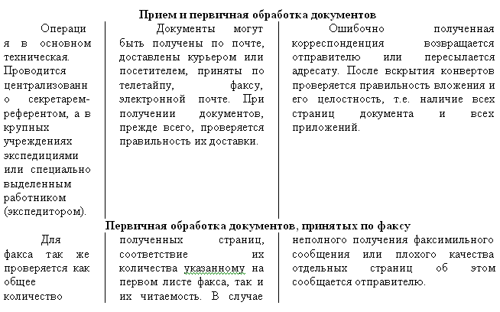

ПРИЛОЖЕНИЕ №5
Понятия, связанные со словом ВЕКСЕЛЬ
Вексель относится к наиболее сложной категории ценных бумаг. Это обусловлено многообразием тех функций, которые вексель может выполнять в процессе обращения. Существуют различные определения векселя, более или менее точно отражающие его сущность.
Под векселем понимается ценная бумага, составленная по установленной законом форме и содержащая безусловное обязательство уплатить указанную в нем сумму в оговоренные сроки.
Эмитент векселя называется векселедателем, а юридическое или физическое лицо, в пользу которого выпущен вексель – векселедержателем.
Как следует из определения, вексель является ценной долговой бумагой. Однако в отличие от облигаций и сертификатов, вексель может обслуживать как чисто финансовые операции (отношения займа), так и коммерческие (товарные) сделки, а также выступать в качестве средства платежа. Более того, один и тот же вексель в процессе обращения может неоднократно менять выполняемые им функции.
Классификация векселей достаточно обширна. Они могут различаться по эмитентам (государственные или казначейские векселя и векселя юридических, или даже частных лиц), обслуживаемым сделкам (финансовые, либо коммерческие (товарные)), плательщику (простые, если по векселю платит векселедатель или переводные, если плательщиком является третье лицо) и т.д.

